РОССИЙСКАЯ ФЕДЕРАЦИЯ
ООО «ШИВА НЕТВОРК» (ShiwaNetwork)
Основание: приказ ООО «ШИВА НЕТВОРК» № 11/2026

НАУЧНО-ИССЛЕДОВАТЕЛЬСКАЯ РАБОТА «СИЯНИЕ»

АВРОРА
Низкоорбитальная система навигации, позиционирования
и синхронизации

ТЕХНИКО-ЭКОНОМИЧЕСКОЕ ОБОСНОВАНИЕ
Документ: АВРОРА-ТЭО-001 (предварительная редакция)

Составлен в соответствии с ГОСТ Р 15.201-2000, ГОСТ 2.105-2019;
методическими рекомендациями по оценке эффективности
инвестиционных проектов (РФ)

Москва — 2026

СОДЕРЖАНИЕ
Оглавление формируется в Word: выделить всё (Ctrl+A) и нажать F9.
[Для обновления оглавления откройте в Word и нажмите Ctrl+A, затем F9]

1 НАЗНАЧЕНИЕ И ПРЕДМЕТ
ТЭО оценивает экономическую целесообразность создания суверенной
низкоорбитальной системы PNT АВРОРА (LEO, 1000 км, до 300 КА) как **LEO-усиления
ГЛОНАСС**, а не его замены. Рассматриваются: источники денежного потока,
модели монетизации, финансовые показатели проекта, эффект импортозамещения,
предотвращённый ущерб и немонетизируемая стратегическая ценность.
Характер документа. Предварительная (краткая) редакция. Рыночные и доходные
оценки имеют статус экспертного прогноза и подлежат уточнению в расширенной
редакции по результатам маркетингового исследования. Затратная часть — инженерная
оценка LCC (§51 ТП), достоверность которой ограничена допущениями ТП.

2 ИСХОДНЫЕ ПОЛОЖЕНИЯ И ДОПУЩЕНИЯ
Таблица 1
Параметр | Значение | Источник
Горизонт оценки | 15 лет (2026–2041) | §51 ТП
Ввод навигации, 100% РФ | 2031 (Фаза 3, 180 КА) | §30.2 ТП
Глобальный FOC | 2033,5 (Фаза 4, 300 КА) | §30.2 ТП
Сервис тайминга (LPT) | с Фазы 0 (2026,5) | §30.3 ТП
Ставка дисконтирования r | 12% (базовая); 10–14% (диапазон) | принято
Валюта | млрд ₽ (справочно $1 ≈ 90 ₽) | §51 ТП

Допущение о доходе: коммерческий поток существенно начинается с 2031 г.
(100% покрытие РФ); тайминговый сервис даёт ограниченный доход с более ранних фаз.

3 ЗАТРАТЫ (ИЗ §51 ТП)
Таблица 2
Статья | 7 лет (2026–2033) | 15 лет (2026–2041)
NRE (проектирование, квалификация) | 10,8 | 10,8
Демонстраторы Ф0–1 (16U CubeSat) | 0,82 | 0,82
Серия 300 КА (бус+ПН+ISL) + часы | 31,35 | 31,35
Запуски | 27,0 | 27,0
Наземный сегмент (CAPEX) | 7,2 | 7,2
Восполнение группировки | 11,1 | 51,9
OPEX | 25,2 | 54,0
LCC, млрд ₽ | ≈ 113,4 | ≈ 183,0

CAPEX до глобального FOC (без OPEX и восполнения) ≈ 77,2 млрд ₽; эксплуатационные
расходы в зрелой фазе (OPEX ≈ 3,6 + восполнение ≈ 5,2) ≈ 8,8 млрд ₽/год.
Все статьи сверены с aurora/pnt/cost_model.py (§51 ТП).

4 РЫНОК И МОДЕЛИ МОНЕТИЗАЦИИ
Денежный поток формируют свойства, недоступные MEO-системам (см. §65, §43, §28 ТП):
быстрый PPP-RTK (сходимость 1–3 мин), защищённый аутентифицированный тайминг,
аутентификация сигнала/анти-спуфинг (+23 дБ, Сервис Б) и покрытие высоких широт (75°).
Навигация L1/L5 (Сервис А, открытый) — бесплатный сервис привлечения; платны —
точность, гарантия и защита.
Таблица 3
№ | Сервис (модель) | Целевые потребители | Тип дохода
1 | Высокоточное позиционирование PPP-RTK | АПК, геодезия/кадастр, стройка, карьеры, автономный транспорт | Подписка B2B
2 | Тайминг как услуга (Timing-as-a-Service) | Связь 5G, ЦОД, энергосети, финтех/биржи, КИИ | Подписка/SLA
3 | Аутентификация и анти-спуфинг (Сервис Б) | Оборона, КИИ, страхование грузов/БПЛА, антифрод | Гос/спец + лицензии
4 | Арктический и спецсервис | Севморпуть, заполярная добыча, оборона | Гос + отраслевой

Открытый Сервис А монетизируется косвенно (стимулирование экосистемы приёмников и
импортозамещение чипсетов), прямой выручки не несёт.
Тарифные ориентиры (фактические цены, по состоянию на июнь 2026). Опорная цена
заимствована для оценки выручки, а не назначается как тариф АВРОРЫ:
Таблица 4
Оператор / источник | Тариф (за устройство/сервис) | Назначение
u-blox PointPerfect | $15–50/мес (usage-based) | PPP-RTK поправки
Swift Skylark / Nx RTK | от 29/мес (350/год) / Nx от $15/мес (5 лет) | PPP-RTK подписка
NovAtel TerraStar-L / C Pro | 580 / ≈1 750 в год | PPP корр., профи
EFT-CORS RTK (РФ) | 50 400 ₽/год за приёмник | внутренний тариф РФ (якорь ARPU)
Iridium STL (тайминг+анти-спуфинг, LEO) | цель >$100 млн/год выручки к 2030 | прямой аналог Сервиса Б
Qianxun SI (КНР) | >390 млн клиентов, 2 800 станций | масштаб рынка (ориентир экспорта)
Рынок Assured PNT | 0,9 млрд (2025) →3,0 млрд (2030), CAGR ≈ 28% | адресуемый рынок защиты
Рынок GNSS (EUSPA) | €300 млрд (2024) → €580 млрд (2034) | общий контекст

Опорный тариф высокоточного позиционирования принят 50 000 ₽/год за устройство и
привязан к российскому рынку: EFT-CORS RTK = 50 400 ₽/год за приёмник (фактический
тариф РФ, подтверждён в июне 2026). Зарубежный массовый вход ниже (Skylark от $29/мес
≈ 350/год), профессиональные тарифы выше (TerraStar-C Pro ≈1 750/год) — 50 000 ₽
лежит в реалистичной середине для РФ. Iridium STL (LEO-тайминг и анти-спуфинг, цель
$100 млн/год) — прямой коммерческий аналог Сервиса Б и ориентир масштаба сегментов
2–3. Qianxun SI (единый оператор точного позиционирования КНР, >390 млн клиентов) задаёт
потолок спроса единого национального рынка и масштаб для оценки экспорта (берётся
как малая его доля). Тарифы TerraStar в июне 2026 повторно не сверялись (значение из
более ранних данных 2026 г.).
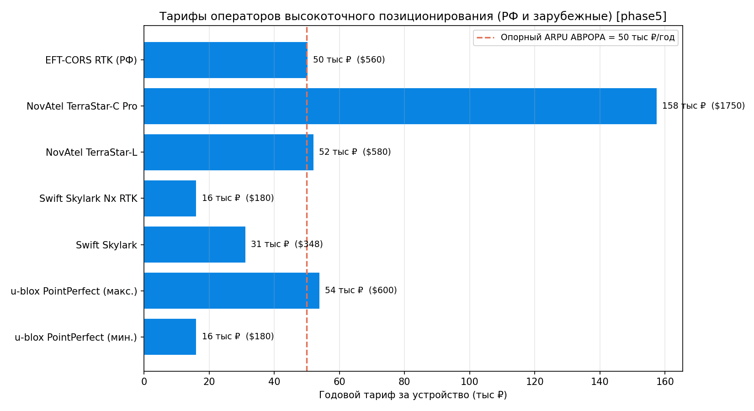
Рисунок 1 — Тарифы зарубежных сервисов позиционирования

5 ФИНАНСОВАЯ МОДЕЛЬ (СЦЕНАРНАЯ, РАСЧЁТНАЯ)
Выручка зрелой фазы построена «снизу вверх» по пяти сегментам на опорных тарифах §4
(модуль aurora/pnt/econ_model.py); число платящих абонентов — допущение трёх
сценариев проникновения. Сегменты 1–4 — рынок РФ+СНГ; сегмент 5 (экспорт) —
дружественные государства, абоненты × экспортный ARPU (50 000 ₽/год, как внутренний).
Статус доходных оценок — экспертный прогноз.
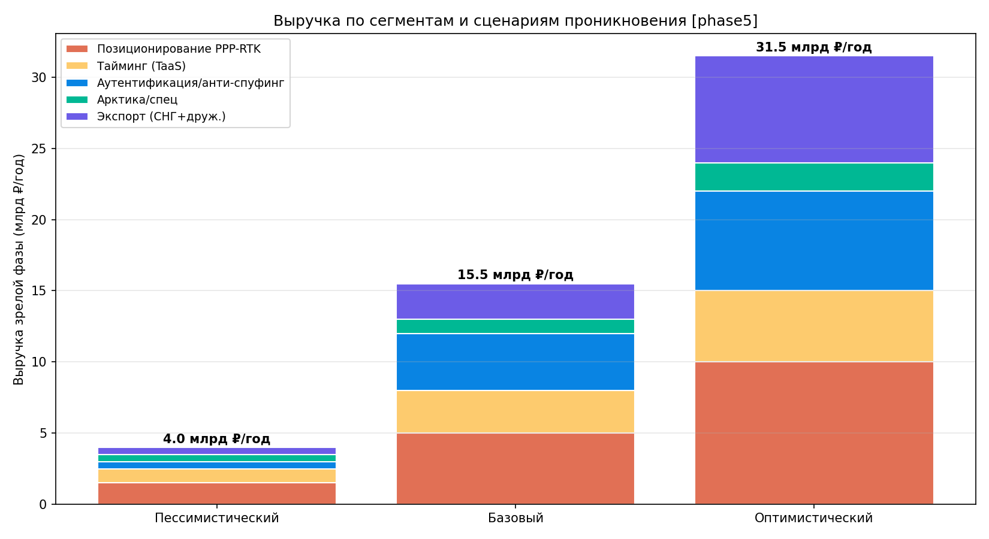
Рисунок 2 — Выручка по сегментам и сценариям
Результаты дисконтированной модели (горизонт 15 лет, r=12%; источник — расчёт
econ_model.py, выгрузка results/econ/econ_summary_phase5.csv):
Таблица 5
Показатель | Пессим. | Базовый | Оптим.
Выручка зрелой фазы, млрд ₽/год | 4,0 | 15,5 | 31,5
в т.ч. экспорт (СНГ+друж.), млрд ₽/год | 0,5 | 2,5 | 7,5
Операционные расходы (OPEX+восполн.), млрд ₽/год | ≈ 8,8 | ≈ 8,8 | ≈ 8,8
Коммерческий NPV (15 лет, $r$=12%), млрд ₽ | −77,3 | −43,5 | +3,6
Коммерческий IRR | не опр. (<0) | −6,6% | +13,1%
Простой срок окупаемости CAPEX | > 15 лет | > 15 лет | ≈ 11 лет
Дисконтированный срок окупаемости | > 15 лет | > 15 лет | ≈ 15 лет

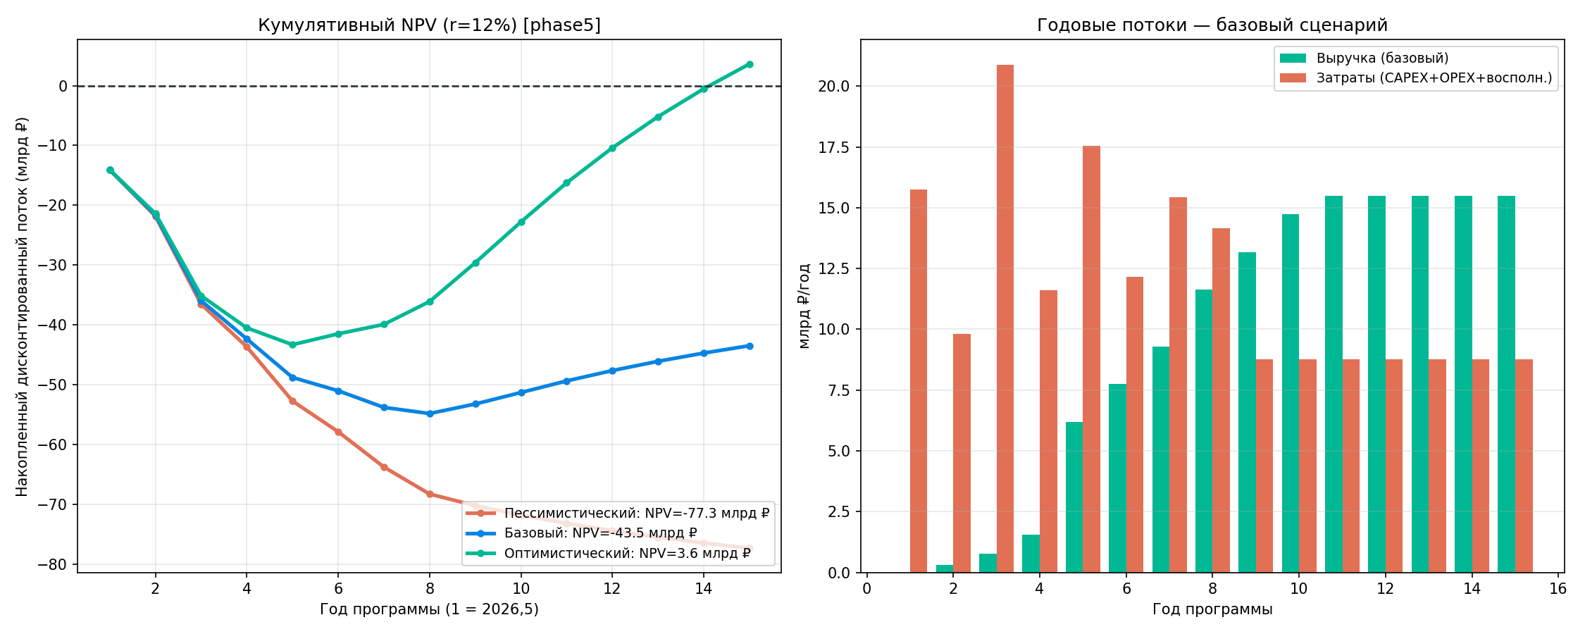
Рисунок 3 — Кумулятивный NPV и годовые потоки
Интерпретация (главный вывод). В базовом сценарии полной коммерческой
окупаемости LCC не достигается: NPV −43,5 млрд ₽, IRR ниже ставки. Причина
структурная — CAPEX 77,2 млрд ₽ понесён в 2026–2033 гг., а выручка выходит на зрелость
лишь после 2031 г. (ввод навигации) и при r=12% сильно дисконтируется. Это
нормально и ожидаемо для суверенной PNT-инфраструктуры: GPS, Galileo и ГЛОНАСС
также не являются коммерчески самоокупаемыми и финансируются государством. Вместе с
тем оптимистический сценарий выходит в коммерческий плюс (NPV +3,6 млрд ₽,
IRR 13,1% > ставки, окупаемость ≈ 11 лет) — и решающий вклад в этот перелом даёт
экспорт: рост экспортных абонентов с 50 тыс. (базовый) до 150 тыс. добавляет
+5 млрд ₽/год выручки. Таким образом, экспорт — главный коммерческий рычаг, способный
довести проект до самоокупаемости.
Мост ценности (базовый сценарий). Коммерческий NPV −43,5 млрд ₽ + избегаемая
закупка западных часов (импортозамещение) +18,9 млрд ₽ = остаточный экономический
разрыв ≈ −24,6 млрд ₽ (NPV), который закрывается не коммерчески — бюджетным
мандатом, стратегической ценностью и предотвращённым ущербом от подавления/подмены
GNSS (последний здесь не монетизирован, §7).
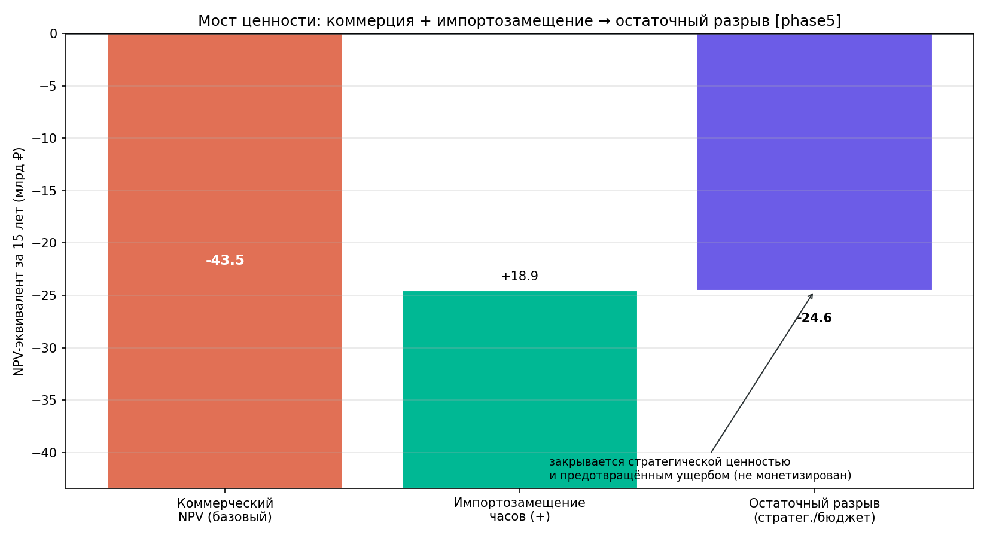
Рисунок 4 — Мост ценности: коммерция + импортозамещение → остаточный разрыв

6 ЭФФЕКТ ИМПОРТОЗАМЕЩЕНИЯ (МОНЕТИЗИРУЕМЫЙ, §51 ТП)
– Бортовые стандарты частоты РФ (CSAC + space-Rb) дешевле западных аналогов
(Microsemi 5071A space-qual) в ≈ 14 раз → экономия ≈ 18,9 млрд ₽ за серию.
– Стоимость программы ≈ 113 млрд ₽ (≈ 1,26 млрд) за 7 лет против10+ млрд у
GPS/Galileo — экономия более чем на порядок при сопоставимом наборе сервисов
(за счёт малых КА, отечественных часов, серийности).
– Независимость от иностранной критической ЭКБ (MIS-08, §35/§51 ТП) снимает
риск санкционной остановки производства.

7 ПРЕДОТВРАЩЁННЫЙ УЩЕРБ (АНТИ-СПУФИНГ / АНТИ-ДЖЕМ)
Сервис Б обеспечивает аутентифицированный сигнал и тайминг, устойчивые к
подавлению и подмене. Экономическая зависимость транспорта, авиации, энергетики,
связи и финансов от GNSS высока; инциденты подавления/подмены GNSS в приграничье и
на акваториях документированы и нарастают. Предотвращённый ущерб от срывов PNT/UTC —
ключевая статья, закрывающая остаточный экономический разрыв §5 (≈ 25 млрд ₽ NPV
в базовом сценарии), но в настоящей редакции не монетизирована (требует отдельной
количественной оценки). Косвенный масштаб задаёт рынок Assured PNT ($3,0 млрд к 2030,
§4): сам факт его роста на ≈ 28%/год отражает готовность платить за защиту от срывов.

8 СТРАТЕГИЧЕСКАЯ (НЕМОНЕТИЗИРУЕМАЯ) ЦЕННОСТЬ
– Суверенный гарантированный PNT и эталон времени при деградации/недоступности
иностранных и собственных MEO-средств.
– Технологический задел: серийные малые нав-КА, ISL, бортовые часы, наземный
комплекс времени (SHIWA TIME) — основа для смежных программ.
– Геополитическая устойчивость КИИ и обороны; экспорт сервиса для дружественных
государств выделен отдельным расчётным сегментом (§5): 0,5 / 2,5 / 7,5 млрд ₽/год по
сценариям. Масштаб берётся как малая доля единого рынка-аналога (Qianxun, КНР,
390 млн клиентов, §4); в оптимистическом сценарии экспорт переводит проект в
коммерческий плюс.

9 ЧУВСТВИТЕЛЬНОСТЬ И РИСКИ
– MTBF КА — главный рычаг LCC: при росте ресурса 7 → 20 лет восполнение за 15 лет
снижается 74,8 → 26,2 млрд ₽, LCC-15 — 206 → 157 млрд ₽ (§51.3 ТП). Прямо улучшает
и финансовые показатели.
– Темп проникновения сервисов — определяет переход между сценариями §5; ключевой
рыночный риск.
– Экспорт — главный коммерческий рычаг: переход 50→150 тыс. экспортных абонентов
(база→оптимизм) переводит NPV из −43,5 в +3,6 млрд ₽. Риски — геополитические
(доступ на рынки дружественных стран) и конкуренция (Qianxun, Geespace, Xona).
– Сценарий охвата — региональный РФ+СНГ (180 КА, LCC-7 ≈ 92,9 млрд ₽, §51.4 ТП)
снижает CAPEX и порог окупаемости при отказе от глобального покрытия.
– Валютный/закупочный риск — частично снят импортозамещением (§6).

10 ВЫВОДЫ
1) Проект АВРОРА экономически целесообразен как **суверенная стратегическая
инфраструктура двойного назначения с частичной коммерческой самоокупаемостью**,
а не как чисто коммерческое предприятие с полным возвратом инвестиций.
2) Денежный поток концентрируется в тайминге, аутентификации/анти-спуфинге и
сантиметровом PPP-RTK; открытая навигация служит якорем экосистемы.
3) Коммерческая окупаемость зависит от экспорта. Базовый сценарий — NPV −43,5 млрд ₽
(не окупается, как и все государственные GNSS); **оптимистический — NPV +3,6 млрд ₽,
IRR 13,1%** за счёт экспорта в дружественные страны. С учётом импортозамещения
(+18,9 млрд ₽) остаточный разрыв базового сценария ≈ 25 млрд ₽ (NPV) — «цена
суверенитета», подлежащая бюджетному покрытию; ущерб от срывов GNSS не монетизирован.
4) Решающие рычаги эффективности — экспорт, ресурс КА (MTBF) и **темп
проникновения платных сервисов**; выбор охвата (300 vs 180 КА) — управленческое
решение «глобальный сервис / суверенное покрытие РФ дешевле».
5) Для перевода в окончательную редакцию требуется маркетинговое исследование
(объёмы сегментов, эластичность спроса, тарифы) и **количественная оценка
предотвращённого ущерба**.

10.1 Источники
Внутренние: §30, §31, §35, §51, §65 технического проекта СИЯНИЕ-ТП-001;
расчётный модуль aurora/pnt/econ_model.py, выгрузка results/econ/econ_summary_phase5.csv.
Тарифы и рынок (веб, 2026):
– u-blox PointPerfect — usage-based plans: https://www.u-blox.com/en/PointPerfect-usage-based-plans
– Swift Navigation Skylark: https://www.swiftnav.com/products/skylark
– NovAtel/TerraStar service options: https://terrastar.net/services/terrastar-service-options
– Iridium STL (Satellite Time & Location), цель >$100 млн/год к 2030:
https://investor.iridium.com/2024-04-02-Iridium-Completes-Satelles-Acquisition-Introduces-Iridium-Satellite-Time-and-Location-STL
– Satellite PNT / Assured PNT market (MarketsandMarkets):
https://www.marketsandmarkets.com/Market-Reports/satellite-positioning-navigation-timing-pnt-market-67260062.html
– EUSPA EO & GNSS Market Report 2024: https://www.euspa.europa.eu/sites/default/files/euspamarketreport_2024.pdf
– Xona Space (Pulsar): https://www.xonaspace.com/pulsar
– EFT-CORS (РФ), тарифы RTK: https://eft-cors.ru/prices
– Qianxun SI (КНР), масштаб рынка: https://en.qxwz.com/
Методическая база: методические рекомендации по оценке эффективности
инвестиционных проектов (РФ); ГОСТ Р 15.201-2000.
*Затратная часть — инженерная оценка LCC (§51 ТП). Доходные показатели —
предварительный экспертный прогноз: тарифы фактические, число абонентов — допущение,
подлежащее уточнению маркетинговым исследованием.*

